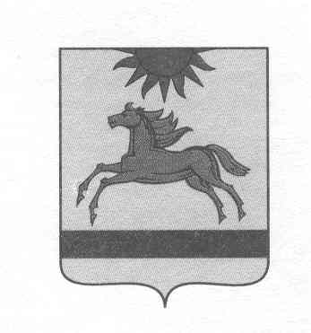
АДМИНИСТРАЦИЯ АРГАЯШСКОГО МУНИЦИПАЛЬНОГО РАЙОНА
ЧЕЛЯБИНСКОЙ ОБЛАСТИ

ПОСТАНОВЛЕНИЕ

«___» __________2024г. №_______

О внесении изменений в
муниципальную программу
«Реализация молодёжной политики в
Аргаяшском муниципальном районе»

Руководствуясь Федеральным законом Российской Федерации от 06.10.2003 № 131-ФЗ «Об общих принципах организации местного самоуправления в Российской федерации», постановлением администрации Аргаяшского муниципального района от 02.10.2013 № 1748 «Об утверждении Порядка разработки, реализации и оценке эффективности муниципальных программ Аргаяшского муниципального района» и Уставом Аргаяшского муниципального района Челябинской области,

администрация Аргаяшского муниципального района ПОСТАНОВЛЯЕТ:

1. Внести изменения в муниципальную программу «Реализация молодёжной политики в Аргаяшском районе», утверждённую постановлением администрации Аргаяшского района от 17.07.2024 № 802 «Об утверждении муниципальной программы «Реализация молодёжной политики в Аргаяшском муниципальном районе» на 2024-2026 год», и утвердить в новой редакции.
2. Организацию исполнения постановления возложить на руководителя муниципального казённого учреждения «Управление культуры, туризма и молодёжной политики» Аргаяшского муниципального района И.Р.Юсупову.
3. Опубликовать настоящее постановление в официальных средствах массовой информации и разместить на официальном сайте Аргаяшского муниципального района.
4. Контроль исполнения настоящего постановления возложить на заместителя главы муниципального района Г.Н.Мусину.

Глава Аргаяшского
муниципального района И.В. Ишимов

